
Domingo 6º 15/2/ 2026
¿Náufragos desorientados?
¡No! Tenemos brújula- Sin miedo a la libertad
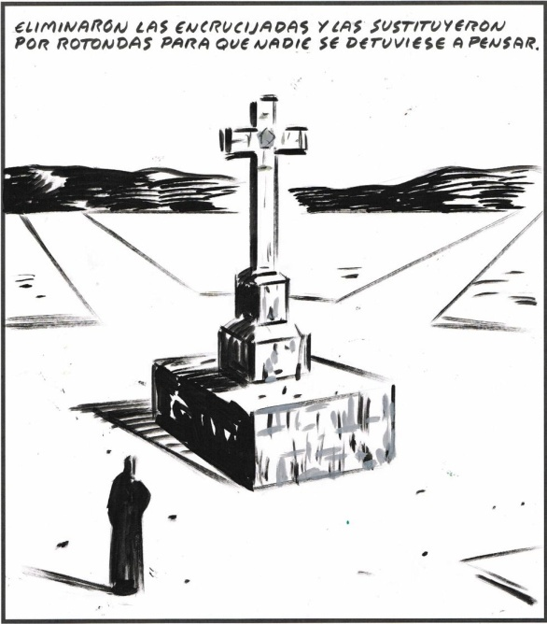
Una vez más me sitúo en el silencio, en un tiempo de escucha… y diálogo en el marco de una sociedad con mucho ruido, con tambores de violencia y sordera social ante el grito de la injustica y la desigualdad, con excesiva carga de egoísmo y falta de apoyo a la búsqueda del bien común. Donde domina “yo me soy el rey Palomo, yo me lo guiso y yo me lo como”, o aquel otro “ande yo caliente y ríase la gente”… Y lo de Jesucristo es otra cosa, otra manera de vivir.
Por ello me dispongo a orar/ escuchar/ acoger
+ En el nombre del Padre y del Hijo y del Espíritu Santo.
+ “Contigo está la sabiduría conocedora de tus obras…. Mándala de tus santos cielos … para que me asista en mis trabajos y venga yo a saber lo que te es grato…porque ella me guiará prudentemente en mis obras … y me guardará en su esplendor” (Sabiduría 9).
Así que ya estoy dispuesto a escuchar, sin descafeinarlas, las palabra de vida que Tú, Padre bueno, tienes para mí. Palabras que me llaman a no tener una vida sumida en el “legalismo” (el cumpli-miento de la ley), o en una “imitación simiesca” de lo que se lleva socialmente. Acepto la responsabilidad de tener que elegir.
Lectura del libro de Sirácida 15, 16-21
Si quieres, guardarás los mandatos del Señor,
porque es prudencia cumplir su voluntad;
ante ti están puestos fuego y agua: echa mano a lo que quieras;
delante del hombre están muerte y vida: le darán lo que él escoja.
Es inmensa la sabiduría del Señor, es grande su poder y lo ve todo;
los ojos de Dios ven las acciones, él conoce todas las obras del hombre;
no mandó pecar al hombre, ni deja impunes a los mentirosos.

Mateo 5, 20-22a. 27-28. 33-34a. 37
Dijo Jesús a sus discípulos: «Os lo aseguro: Si no sois mejores que los escribas y fariseos, no entraréis en el reino de los cielos.
Habéis oído que se dijo a los antiguos: "No matarás", y el que mate será procesado. Pero yo os digo: Todo el que esté peleado con su hermano será procesado.
Habéis oído el mandamiento "no cometerás adulterio". Pues yo os digo: El que mira a una mujer casada deseándola, ya ha sido adúltero con ella en su interior.
Habéis oído que se dijo a los antiguos: "No jurarás en falso" y "Cumplirás tus votos al Señor". Pues yo os digo que no juréis en absoluto. A vosotros os basta decir "si" o "no". Lo que pasa de ahí viene del Maligno».

https://www.youtube.com/watch?v=VDfNyxxzoUU&list=RDVDfNyxxzoUU&start_radio=1

.
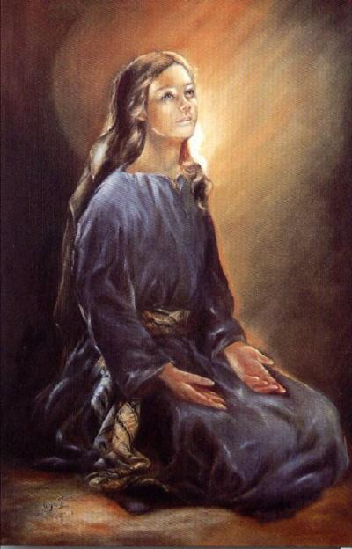
Lectio. Lo que dice el texto: el texto se sitúa en el marco del “discurso del monte” y nos presenta la identidad cristiana en contraste con el judaísmo. Recordar que el evangelio de Mateo llega a una comunidad procedente en su mayoría del judaísmo. Había que “reivindicar” a Jesús. “La propuesta de Jesús va mucho más allá del estricto cumplimiento de la ley mosaica, pues pone su atención en el corazón humano y en la dignidad de la persona, en la plenitud de las relaciones tanto con el prójimo como con Dios.

¿Qué me/nos está queriendo decir el Señor por medio de estos dos textos personalmente como ciudadano y con respecto a mi vida de seguimiento de Jesucristo? ¿Hay algún mensaje para la vida social y para la vida eclesial?
¿Legalismo versus responsabilidad? Si queremos combatir la incertidumbre no corramos a agarrarnos a la norma sino que busquemos, con calma, lo bueno para todos. Lo mejor posible dejándome interpelar por el rostro del otro, de los otros… sin olvidar el rostro de los que sufren por las malas estructuras de la sociedad, de su economía.

¿Puedo, me atrevo a responder ahora con este salmo… hacerlo mío? Salmo 118, 1-2. 4-5. 17-18. 33-34 (R.: 1b)
R. Dichosos los que caminan en la voluntad del Señor.
https://www.youtube.com/watch?v=Tip23Dsp2GE&list=RDTip23Dsp2GE&start_radio=1
Dichoso el que, con vida intachable, camina en la voluntad del Señor;
dichoso el que, guardando sus preceptos, lo busca de todo corazón. R.
Tú promulgas tus decretos para que se observen exactamente.
Ojalá esté firme mi camino, para cumplir tus consignas. R.
Haz bien a tu siervo: viviré y cumpliré tus palabras;
ábreme los ojos, y contemplaré las maravillas de tu voluntad. R.
Muéstrame, Señor, el camino de tu sueño, y lo seguiré puntualmente;
enséñame a cumplir tu voluntad y a guardarla de todo corazón. R.

Unos textos para pensar

“Una de las tareas éticas inaplazables es resignificar el concepto de libertad… Para recuperar un significado de la libertad … acorde con la dignidad que se le supone al ser humana es útil remontarse a la división clásica de Isaiah Berlin entre la libertad negativa y la libertad positiva. La primera consiste en la posibilidad de hacer todo aquello que no esté explícitamente prohibido por la ley … no va más allá de responder al que me está permitido hacer, no se plantea el qué debo hacer con mi libertad…La segunda es la libertad qué es para la persona la vida buena…. Significa aceptar que de nosotros depende decidir que tipo de sociedad o futuro queremos… presupone que el individuo tiene el deber de proyectar una vida buena para sí y para el conjunto de la sociedad, que nos debemos no sólo a nuestro intereses particulares sino a un bien común…..
No me canso de citar al filósofo ilustrado Benjamin Constant y la teoría…. donde compara “la libertad de los antiguos” con “la libertad de los modernos”. La primera es una concepción de la libertad que el mundo moderno se apresuró a corregir ya que anteponía el bien común al bien individual. Para los filósofos griego el hombre libre era el que poni su vida al servicio de la colectividad, ya que esa era la tarea más excelsa a la que un ser humano, varón y libre, podía dedicar su vida y sus conocimientos….. Suele confundirse la libertad con la independencia pero la libertad rara vez es independiente ya que la mayoría de las cosas que hace un hombre libre afectan positiva a o negativamente a los demás. Nelson Mandela …. Supo entender que “ser libre no es solo liberarse de las propias cadenas sino vivir de una forma que respete y mejore la libertad de los demás”

“La libertad no es la ausencia de compromisos, sino la capacidad de escoger lo que es mejor para uno” - Paulo Coelho-. Así que no podemos olvidar la distinción entre “libertad de” (o liberación de todo aquello que nos impide desarrollar nuestra humanidad en sociedad) y la “libertad para” (ser libre para procurar una sociedad más justa).
Elige amar en lugar de odiar,
crear en lugar de destruir,
perseverar en lugar de claudicar,
alabar en lugar de criticar, curar en lugar de herir,
enseñar en lugar de esconder,
dar en lugar de robar,
actuar el lugar de aplazar,
crecer en lugar de conservar,
comprender en lugar de juzgar,
unir en lugar de separar,
compartir en lugar de almacenar,
sembrar en lugar de cosechar,
vivir en lugar de morir...
Y sabrás por qué mi palabra
es palabra de vida y mi evangelio buena noticia;
por qué de nada sirve, aunque se estile,
echar a vestido viejo remiendo de paño nuevo
y vino nuevo en odres viejos.
¡Deja ya de soñar en rebajas,
y no intentes comprar el reino!
No te arrastres bajo el peso de la ley;
corre libremente impulsado por el amor,
¡Empieza a ser cristiano! (Florentino Ulibarri)
Donde está el espíritu del Señor hay libertad
Para ser libres nos ha liberado Cristo

Guiones litúrgicos de Caritas. “Mientras hay personas hay esperanza” pag. 224

